Besoin : gagner le combat de sumo

Exigences point de vue client

* robot autonome
* en poussant l’adversaire hors du dohyo
* 3 secondes de veille après allumage (contrainte)
* sans endommager le matériel

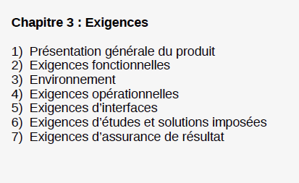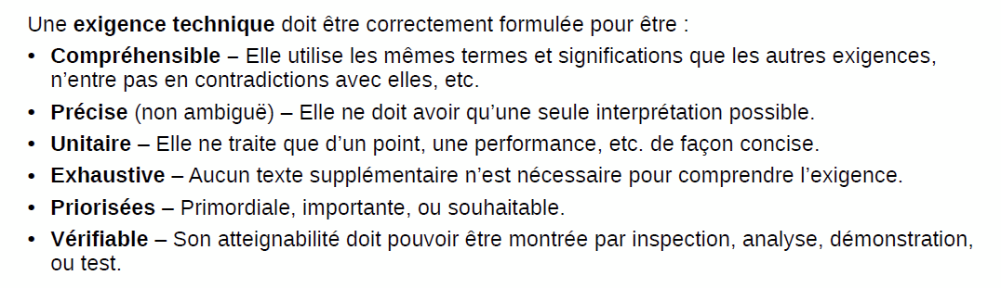

Fonctions principales :

* se déplacer
* Attaquer l’adversaire
* Repérer des objets

Fonctions contraintes:

* rester dans le terrain
* ne pas abimer le matériel

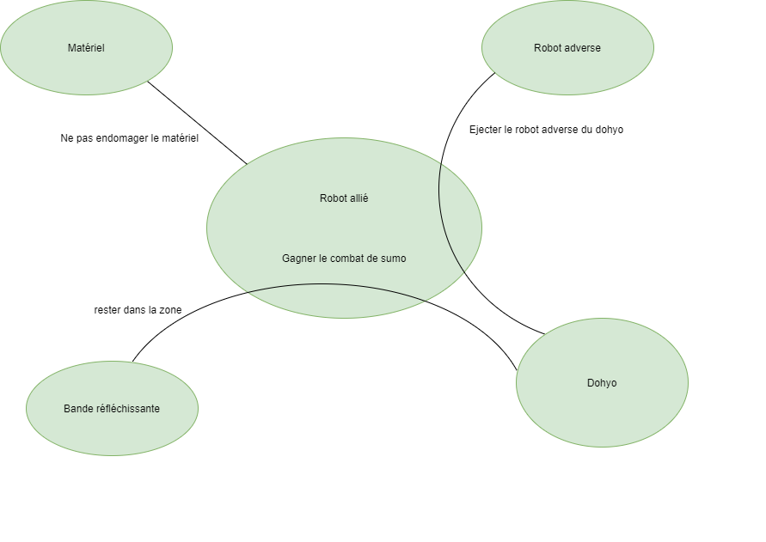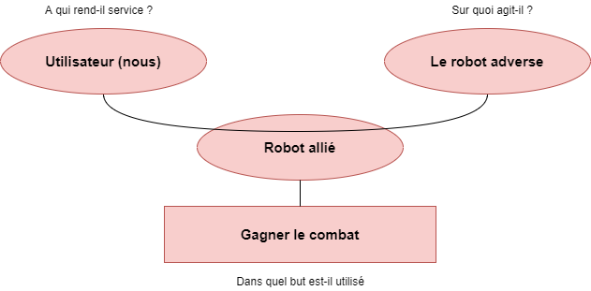

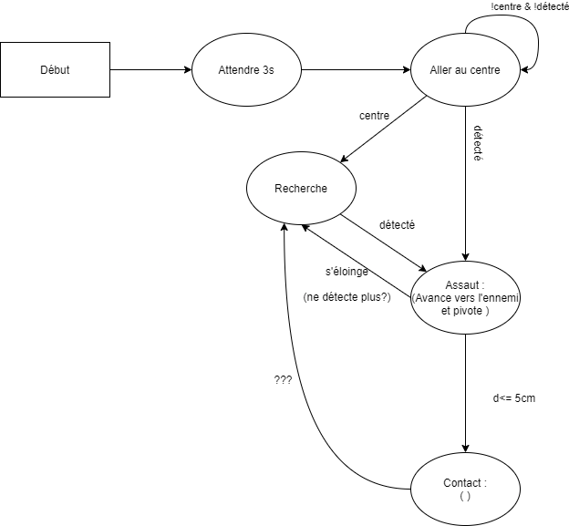Sans la condition du bord

Avec : 